文件密级：

**详细需求设计说明书**

项目名称：BMS系统

**编 号： 000001**

**拟 制： lcg**

**审 核： lcg**

**批 准： lcg**

深圳市亚平宁环球有限公司

2015年01月08 日

1. 引言 3

2. 编写的目的 3

3. 背景 3

4. 定义 3

5. 遵循的标准或规范 3

6. 参考资料 3

7. 任务概述 3

7.1. 用户的特点 3

7.2. 假定和约束 4

8. 需求规定 4

9. 功能系统设计 5

9.1. 库存管理 5

9.1.1. 库存列表（不做操作，只显示数据） 5

9.1.1.1. 库存（显示库存来源） 5

9.2. 商品管理 5

9.2.1. 商品列表 5

9.2.2. 商品编辑 5

9.2.3. 商品库存 5

9.2.3.1. 商品入店 6

9.2.3.2. 商品销售 6

9.2.3.3. 商品退货 6

9.3. 店铺管理 7

9.3.1. 店铺类型管理 7

9.3.1.1. 添加店铺类型 7

9.3.1.2. 修改店铺类型 7

9.3.1.3. 删除店铺类型 7

9.4. 店铺商品管理(销售商品数量，退货商品数量待补充) 9

9.4.1. 店铺列表 9

9.4.1.1. 添加店铺 9

9.4.1.2. 修改店铺 9

9.4.1.3. 删除店铺 9

9.5. 订单管理 11

9.5.1. 海关报关订单 11

9.5.1.1. 订单信息 11

9.5.1.2. 支付信息 11

9.5.1.3. 物流信息 11

9.5.2. 店铺订单 11

9.5.2.1. 订单列表（字段待定） 11

9.5.2.2. 订单状态 11

9.5.2.3. 移单 11

9.5.2.4. 订单审核 11

9.5.2.5. 已发货 11

9.5.2.6. 已收货 12

9.5.2.7. 退货 12

9.5.2.8. 同意退货 12

9.5.3. 记录退货订单 12

9.5.3.1. 确认退货 12

9.5.3.2. 退款 12

9.5.3.3. 同意退款 12

9.5.3.4. 记录退款订单 12

9.5.3.5. 确认退货 12

9.5.3.6. 退货退款 12

9.5.3.7. 同意退货退款 12

9.5.3.8. 记录退货退款订单 12

9.5.3.9. 确认退货退款 12

9.5.4. 源头订单 13

9.5.4.1. 发货 14

9.6. 客户信息管理 14

9.6.1. 客户列表 14

9.6.1.1. 订单客户 14

9.6.1.2. 添加客户 14

9.6.1.3. 客户等级 14

9.7. 报表管理 15

9.8. 系统管理 15

9.9. 权限管理 15

9.9.1. 角色 15

9.9.1.1. 角色管理员 15

9.9.2. 用户 15

9.9.3. 角色权限 16

9.9.4. 页面权限 16

9.9.5. 功能权限 16

9.9.6. 字段权限 16

9.9.7. 角色管理员 17

9.10. 系统配置管理 18

9.10.1. 日志 18

9.10.1.1. 日志清理 18

9.10.1.2. 日志备份 18

9.10.2. 店铺配置 18

9.10.3. 品牌配置 18

9.10.4. 类别配置 18

9.10.5. 数据源配置 18

9.10.5.1. 数据源更新 19

10. 系统数据结构设计 20

10.1. 库表关系图 20

10.2. 库表描述 20

10.3. 数据源模块 20

10.3.1. 供应商表（productsource） 20

2 精度 36

3 时间特性要求 36

4 灵活性 36

# 引言

# 编写的目的

通过本概要说明书的编写，从总体上大致设计库存管理系统，希望对测试和开发起到一定的帮助。

# 背景

1. 系统的名称：库存管理系统
2. 项目任务提出者：亚平宁

开发者：Lcg

用户：亚平宁全体员工

1. 运行该系统中心：亚平宁

# 定义

暂无

# 遵循的标准或规范

列出用户需求明确要求的和隐性需要满足的规范或标准。

# 参考资料

暂无

# 任务概述

该系统主要为了对商品库存的实时监控，保证数据的完整性，准确性。使用户能够及时的了解商品库存和商品属性，有利于商品的销售。

## 用户的特点

本系统最终面向所有用户，对于本系统的操作和使用，请查看系统手册或联系管理员。

## 假定和约束

暂无

# 需求规定

系统包含下列功能：

|  |  |  |  |  |  |  |  |  |  |  |  |  |
| --- | --- | --- | --- | --- | --- | --- | --- | --- | --- | --- | --- | --- |
| 库存管理系统 | 数据源管理 | 香港数据源 | | | | | | | | | | 对各地数据的读取 |
| 意大利数据源 | | | | | | | | | |
| 其他数据源 | | | | | | | | | |
| 库存管理 | 入库 | | | | | | | | | | 对数据源的数据进行处理加工，形成可阅读性和可操作性 |
| 现库 | | | | | | | | | |
| 销库 | | | | | | | | | |
| 退库 | | | | | | | | | |
| 商品管理 | 商品入店 | | | 第三方 | | | | | | | 商品上架，销售，退货 |
| 商品编辑 | | | 平台 | | | | 上架 | | |
| 下架 | | |
| 商品销售 | | | | | | | | | |  |
| 商品退货 | | | | | | | | | |
| 店铺管理 | 淘宝 | | FB | | | | | | | | 对每个店铺的操作 |
| PBX | | | | | | | |
| C | | | | | | | |
| 京东 | | 京东 | | | | | | | |
| 拍拍、微信 | | | | | | | |
| APP | |  | | | | | | | |
| 外部 | | 内部管理功能 | | | | | | | |
| 其他 | | | | | | | | | |
|  | 订单管理 | 店铺订单 | 1未付款  2已付款  3已发货4未收货  5退货 | | | | 发货 | 分仓 | | 数量 | 子订单 |  |  |
| 海关报关订单 | 级别 |
|  | 源头订单 | 退货 | 退款 | | | 物流 |  |
| 退款退货 | | |
| 退货 | | |
| 客户管理 | 订单数据 | 客户管理 | | | | | 信息维护 | | | |  |  |
| 用户分析 | | | |  |
| 营销管理 | | | | | | | | |  |
| 报表管理 |  | | | | | | | | | |  |  |
| 系统管理 | 权限管理 | 角色 | | | 角色管理员 | 功能 | | | | 页面 |  |  |
| 店铺 |  |
| 字段 | | | | 页面 |  |
| 店铺 |  |
| 用户 | 功能 | | | 页面 |  |
| 店铺 |
| 字段 | | | 页面 |
| 店铺 |
| 系统配置 | 日志 | | | | 清理 | | | | |  |
| 备份/恢复 | | | | |
| 数据源配置 | | | | | | | | |
| 数据源更新 | | | | | | | | |
| 数据备份/恢复 | | | | | | | | |
| 系统初始化 | | | | | | | | |
| 超级用户 | | | | | | | | |
| 客户等级 | | | | | | | | |
| 日志 | 操作更改 | | | | | | | | |
| 记录更改 | | | | | | | | |

# 功能系统设计

## 库存管理

### 库存列表（不做操作，只显示数据）

#### 库存（显示库存来源）

上一次库存

现在库存

销售库存

退货库存

**模块功能**

展示仓库商品，对仓库商品进行分组，同款商品的库存总量，显示商品目标来源地。

**模块背景描述**

当按照特定格式把目标源数据更新到本地数据库后，把本次更新库存，上次更新库存，库存销售量以及库存退货量都单独提出处理或显示。

本模块不进行数据改动，只汇总部分特定数据。

## 商品管理

### 商品列表

罗列商品详细信息

### 商品编辑

编辑商品共同特性和属性

### 商品库存

库存、销售库存、退货库存 都需显示到店铺内的库存情况

#### 商品入店

把商品库存分到第三方（平台上不需入店操作。如：淘宝，京东等）。

#### 商品销售

不在商品库存上做修改，重新开辟一个字段保存销售数量。

#### 商品退货

不在商品库存上做修改，重新开辟一个字段保存退货数量。

**模块功能**

对商品的编辑以及商品库存、销售库存、退货库存的详细情况。

**模块背景描述**

商品管理中的商品和仓库中的数据初始是一致的，但是当商品管理中的商品进行编辑的时候，这些数据是不会更新到仓库中去的。仓库数据只能读取，不能修改。

商品库存不做修改，所以销售库存，退货库存会使用新的字段存储。

在商品列表中，只有2个操作，商品入店、商品编辑。

把商品入店时，应当准确遵守库存量的原则，不管是入一个店铺或者多个店铺，它们的总数不得大于仓库库存总量。

**流程图**

前端UI

商品管理

入店

成功

失败

商品管理

商品编辑

成功

失败

统计商品库存（入库，退货，销售）

上架

下架

保存

00522

货号：

商品编辑

|  |  |  |  |  |  |  |
| --- | --- | --- | --- | --- | --- | --- |
| 货号 | 款号 | 尺码 | 颜色 | … … | 操作人 | 操作 |
| 00525111w32 | 00525 | 32 | Red | … … | 张三 | 编辑 入库 |
| 00525111w33 | 00525 | 32 | Blue | … … | 李四 | 编辑 入库 |

## 店铺管理

### 店铺类型管理

#### 添加店铺类型

添加店铺类型名称

#### 修改店铺类型

修改店铺类型名称

#### 删除店铺类型

删除店铺类型名称，如果店铺类型子目录中存在店铺，则先删除店铺，然后才能删除店铺类型。

**模块功能**

对店铺类型的增删改查

**模块背景描述**

相关字段： 店铺类型名称

填写店铺类型名称，然后保存。保存成功在店铺类型管理列表中显示。

流程图

店铺类型

失败

店铺类型列表

添加店铺类型

成功

修改店铺类型

删除店铺类型

存在店铺

成功

失败

失败

删除店铺

成功

成功

失败

前端UI

保存

PBX

店铺类型名称：

店铺类型保存

|  |  |  |
| --- | --- | --- |
| 添加店铺类型 | | |
| 店铺类型名称 | 操作 |  |
| PBX | 编辑 删除 |  |
| FB | 编辑 删除 |  |

## 店铺商品管理(销售商品数量，退货商品数量待补充)

### 店铺列表

#### 添加店铺

添加店铺名称，店铺管理人相关信息。（管理人员信息待补充）

#### 修改店铺

修改店铺名称，店铺管理人相关信息。

#### 删除店铺

删除店铺名称，店铺管理人相关信息。如果店铺中存在商品，那么须先删除店铺中所存在的商品，才能删除店铺。

**功能模块**

对店铺及店铺列表的增删改查的管理，店铺列表中的进入店铺操作。进入店铺后，对商品编辑操作。

**模块背景描述**

操作店铺信息，编辑店铺商品信息

流程图

店铺

成功

失败

添加店铺

修改店铺

删除店铺

成功

成功

失败

失败

店铺列表

存在商品

成功

失败

删除商品

进入店铺

前端UI

店铺商品编辑

货号：

保存

055523xx

|  |  |  |  |  |  |  |
| --- | --- | --- | --- | --- | --- | --- |
| 货号 | 款号 | 尺码 | 颜色 | … … | 操作人 | 操作 |
| 00525111w32 | 00525 | 32 | Red | … … | 张三 | 编辑 删除  上架 下架 |
| 00525111w33 | 00525 | 32 | Blue | … … | 李四 | 编辑 删除  上架 下架 |

## 订单管理

### 海关报关订单

#### 订单信息

#### 支付信息

#### 物流信息

上述信息，应当是按照海关方面提供api接口，把相关订单信息发送给海关。

### 店铺订单

#### 订单列表（字段待定）

首先获取各大商家平台上的订单，在保证订单数据的完整和安全的前提下，对每个订单再次重新进行分单操作（这里指单个父订单，多个子订单或者单个订单购买数量较大。分单是指应该从何处仓库进行发货，分单应当遵循库存量优先—等级优先的规则。

例如：A\B\C三个仓库，AJ001的库存量和等级分别 【2，甲】，【2，丙】，【20，已】，现在有一个订单需要21件AJ001的商品，从商家平台上获取下来，本来是一条订单数据，但是在这里，我们必须分成两个订单，按照分单规则，应从C仓库发出20件，然后再从A仓库发出1件。）

#### 订单状态

未付款

已付款

订单编辑

分单

管理员或者负责人员对订单进行再次拆分，可分成2个订单，也可分成多个订单。（分单：分单仓库，分单数量）

#### 移单

把订单的发货仓库更改成其他仓库。

订单备注信息填写

对订单添加相关的备注信息。

#### 订单审核

订单在没有通过审核前，不在源头订单显示。订单在审核后，不可更改，订单会直接在源头订单显示。

#### 已发货

这里的状态根据源头订单的发货状态做出相应的改变。

#### 已收货

#### 退货

#### 同意退货

### 记录退货订单

#### 确认退货

#### 退款

#### 同意退款

#### 记录退款订单

#### 确认退货

#### 退货退款

#### 同意退货退款

#### 记录退货退款订单

#### 确认退货退款

流程图

获取订单

失败

订单列表

成功

订单编辑

添加备注

分单

成功

失败

订单发货

付款订单

订单交易成功

退货

退货退款

退款

同意退货

同意退款

同意退货退款

记录退货\退款操作

确认退货\退款

前端UI

### 源头订单

#### 发货

填写物流信息（物流单号）

流程图

前端UI

## 客户信息管理

### 客户列表

#### 订单客户

此处客户是从订单中获取的客户信息，进而自动转化成客户。

客户所属客服。

#### 添加客户

管理员自行添加客户信息，订单客户以外的所有客户。

客户所属客服。

#### 客户等级

订单消费金额总和

订单消费次数总和

管理员自行更改客户等级

**流程图**

失败

提取客户信息

获取订单

订单客户

客户等级

购买金额

购买次数

客户列表

添加客户

成功

更改等级

客户列表

失败

成功

前端UI

## 报表管理

## 系统管理

## 权限管理

### 角色

#### 角色管理员

角色管理员可以根据当前角色的权限再次给用户分配角色权限，如果不分配，那么在当前角色中的用户应当享受和角色管理员的权限。（待定）

### 用户

用户包涵用户名，密码，电话，邮箱等信息。（待定）。

### 角色权限

### 页面权限

页面权限指当前登陆用户对系统所具有访问权限的页面，如果存在页面访问权限，那么此页面用户能够看到，否则看不到。

### 功能权限

当用户具备某个页面访问权限时，这里对此页面的功能操作也做了操作权限，如果存在操作权限，那么用户才能操作，否则提示无权限操作。

### 字段权限

在功能权限内部，再次针对字段做除了权限，如浏览权限，修改权限。

**模块功能**

角色由用户构成，每种角色中可以有多个用户或1个用户，每种角色内都存在1个或0个角色管理员。

每种角色存在各种权限，权限可能相同也可能不相同。

每个用户可以存在多种角色内，根据每种角色的权限综合后，而给予用户的权限。用户M可能在A角色中充当角色管理员，同时也在B角色中充当普通用户，还在C角色中充当普通用户。那么此时应当结合A\B\C三种角色来决定用户M的权限。

**模块背景描述**

为保证数据的安全性和完整性以及合理的操作，根据所有用户各自工作需要，对其作出功能、页面、字段的限制。

权限只分为3个级别：管理员—角色管理员—用户。

管理创建各种角色，然后对各自角色分配权限，分配完成后，然后对角色中的用户设定一名角色管理员（可不设定）。用户的角色由角色管理员再次分配（可不分配）。

**流程图**

用户

超级管理员

角色1

是否存在角色管理员

页面

功能

字段

角色2

角色3

用户

用户

存在

不存在

分配权限

分配权限

用户1

用户2

用户3

前端UI

### 角色管理员

页面管理

功能管理

字段管理

用户

页面管理

功能管理

字段管理

## 系统配置管理

### 日志

#### 日志清理

#### 日志备份

### 店铺配置

### 品牌配置

### 类别配置

### 数据源配置

**模块功能**

获取数据源的连接字符串

模块背景描述

相关字段：1.数据库类型 2.数据库地址 3.数据库接口 4.数据库用户名 5.数据库密码

在填充文本完毕，需进行测试数据库是否连接成功

测试成功后，点击保存。保存时建立当前数据源的数据表，同时根据数据库类型保存其数据连接字符串。

流程图

目标数据源

填写各个字段

失败

测试

数据库建表

前端UI

成功

保存

数据源地址：

数据源用户名：

192.168.168.1:433

Sa

123

数据源密码：

测试

保存

数据源类型：

MSSQL

数据源名称：

香港数据源1号

数据源等级：

A级

#### 数据源更新

**模块功能**

根据数据源的配置，找出其相对应的连接字符串，然后获取其数据源的数据，导入本地数据库的数据表。

**模块背景描述**

|  |  |  |  |  |  |
| --- | --- | --- | --- | --- | --- |
| 类型 | 名称 | 地址 | 用户名 | 密码 | 操作 |
| MSSQL | 香港1号 | 192.168.xx.xx | Sa | 123 | 编辑 删除 |
| MYSQL | 香港2号 | 192.168.xx.xx | Sa | 123 | 编辑 删除 |

这里用来手动更新目标数据源，从而达到更新。

在点击数据源更新成功后，判断其是否为首次更新，如果为首次更新，那么oldstock为0，如果不是首次更新，那么oldstock为上次更新的库存值。

在数据源更新后，需要做数据处理，每个目标数据源的格式肯定都不是一致的，那么应当按照香港数据格式来对其进行审核，然后把每个数据源的数据集合导入本地同一个数据表，使它们存在共同的数据格式。

在每次数据更新时都会被记录更新日志。获取数据源前的总条数和更新数据的总条数是否相匹配。记录更新数据条数。数据源应当按照香港数据源的格式来核对，每次数据更新应当保存两个特殊字段，每条数据现有的库存数，和前一次所存在的库存数。

流程图

目标数据源

获取目标数据源更新本地数据源

本地数据源

数据总数不一致

插入本地数据源仓库

本地数据源处理

处理出错

前端UI

数据源名称：

香港数据源1号

更新

处理

|  |  |  |  |  |  |
| --- | --- | --- | --- | --- | --- |
| 类型 | 名称 | 地址 | 用户名 | 密码 | 操作 |
| MSSQL | 香港1号 | 192.168.xx.xx | Sa | 123 | 编辑 |
| MYSQL | 香港2号 | 192.168.xx.xx | Sa | 123 | 编辑 |

# 系统数据结构设计

## 库表关系图

## 库表描述

## 数据源模块

### 供应商表（productsource）

|  |  |  |  |
| --- | --- | --- | --- |
| 字段 | 类别 | 是否为空（1=空） | 描述 |
| Id | Int |  | 自增 |
| SourceCode | Nvarchar(10) |  | 供应商编码(主键) |
| sourceName | Nvarchar(20) |  | 供应商名称 |
| sourcePhone | Nvarchar(20) |  | 供应商电话 |
| SourceManage | Nvarchar(20) |  | 供应商联系人 |
| SourceLevel | Nvarchar(20) |  | 供应商等级 |
| UserId | Int |  | 操作人 |
|  |  |  |  |
| Def1 | Nvarchar(50) |  | 默认1 |
| Def2 | Nvarchar(50) |  | 默认2 |
| Def3 | Nvarchar(50) |  | 默认3 |
| Def4 | Nvarchar(50) |  | 默认4 |
| Def5 | Nvarchar(50) |  | 默认5 |

原始数据库存表(productsourcestock)

|  |  |  |  |
| --- | --- | --- | --- |
| 字段 | 类别 | 是否为空（1=空） | 描述 |
| Id | Int |  | 自增(主键) |
| Scode | Nvarchar（16） |  | 货号 |
| Bcode | Nvarchar（16） |  | 条码1 |
| Bcode2 | Nvarchar（20） |  | 条码2 |
| Descript | Nvarchar（60） |  | 英文描述 |
| Cdescript | Nvarchar（60） |  | 中文描述 |
| Unit | Nvarchar(6) |  | 单位 |
| Currency | Navarchr(3) |  | 货币 |
| Cat | Nvarchar（5） |  | 品牌 |
| Cat1 | Nvarchar（5） |  | 季节 |
| Cat2 | Nvarchar（5） |  | 类别 |
| Clolor | Nvarchar（5） |  | 颜色 |
| Size | Nvarchar（5） |  | 尺寸 |
| Style | Nvarchar（16） |  | 款号 |
| Pricea | Numeric(13,2) |  | 价格1 |
| Priceb | Numeric(13,2) |  | 价格2 |
| Pricec | Numeric(13,2) |  | 价格3 |
| Priced | Numeric(13,2) |  | 价格4 |
| Pricee | Numeric(13,2) |  | 价格5 |
| Disca | Numeric(6,2) |  | 折扣1 |
| Discb | Numeric(6,2) |  | 折扣2 |
| Discc | Numeric(6,2) |  | 折扣3 |
| Discd | Numeric(6,2) |  | 折扣4 |
| Disce | Numeric(6,2) |  | 折扣5 |
| Vencode | Nvarchar(10) |  | 供应商编号(外键) |
| Model | Nvarchar(30) |  | 型号 |
| Rolevel | Int |  | 预警库存 |
| Roamt | Int |  | 最少订货量 |
| Stopsales | Int |  | 停售库存 |
| Loc | Nvarchar(5) |  | 店铺 |
| Balance | Int |  | 供应商库存 |
| Lastgrnd | Date |  | 收货日期（按货品） |
| Imagefile | Image |  | 货品图片 |
|  |  |  |  |
| Def1 | Nvarchar(50) |  | 默认1 |
| Def2 | Nvarchar(50) |  | 默认2 |
| Def3 | Nvarchar(50) |  | 默认3 |
| Def4 | Nvarchar(50) |  | 默认4 |
| Def5 | Nvarchar(50) |  | 默认5 |
| Def6 | Nvarchar(50) |  | 默认6 |
| Def7 | Nvarchar(50) |  | 默认7 |
| Def8 | Nvarchar(50) |  | 默认8 |
| Def9 | Nvarchar(50) |  | 默认9 |
| Def10 | Nvarchar(50) |  | 默认10 |
| Def11 | Nvarchar(50) |  | 默认11 |

库存模块

库存表(productstock)

|  |  |  |  |
| --- | --- | --- | --- |
| 字段 | 类别 | 是否为空（1=空） | 描述 |
| Id | Int |  | 自增(主键) |
| Scode | Nvarchar（16） |  | 货号 |
| Bcode | Nvarchar（16） |  | 条码1 |
| Bcode2 | Nvarchar（20） |  | 条码2 |
| Descript | Nvarchar（60） |  | 英文描述 |
| Cdescript | Nvarchar（60） |  | 中文描述 |
| Unit | Nvarchar(6) |  | 单位 |
| Currency | Navarchr(3) |  | 货币 |
| Cat | Nvarchar（5） |  | 品牌 |
| Cat1 | Nvarchar（5） |  | 季节 |
| Cat2 | Nvarchar（5） |  | 类别 |
| Clolor | Nvarchar（5） |  | 颜色 |
| Size | Nvarchar（5） |  | 尺寸 |
| Style | Nvarchar（16） |  | 款号 |
| Pricea | Numeric(13,2) |  | 价格1 |
| Priceb | Numeric(13,2) |  | 价格2 |
| Pricec | Numeric(13,2) |  | 价格3 |
| Priced | Numeric(13,2) |  | 价格4 |
| Pricee | Numeric(13,2) |  | 价格5 |
| Disca | Numeric(6,2) |  | 折扣1 |
| Discb | Numeric(6,2) |  | 折扣2 |
| Discc | Numeric(6,2) |  | 折扣3 |
| Discd | Numeric(6,2) |  | 折扣4 |
| Disce | Numeric(6,2) |  | 折扣5 |
| Vencode | Nvarchar(10) |  | 供应商编号(外键) |
| Model | Nvarchar(30) |  | 型号 |
| Rolevel | Int |  | 预警库存 |
| Roamt | Int |  | 最少订货量 |
| Stopsales | Int |  | 停售库存 |
| Loc | Nvarchar(5) |  | 店铺 |
| Balance | Int |  | 供应商库存 |
| PrevStock | Int |  | 上一次库存 |
| Lastgrnd | Date |  | 收货日期（按货品） |
| Imagefile | Image |  | 货品图片 |
| UserId | Int |  | 操作人 |
|  |  |  |  |
| Def1 | Nvarchar(50) |  | 默认1 |
| Def2 | Nvarchar(50) |  | 默认2 |
| Def3 | Nvarchar(50) |  | 默认3 |
| Def4 | Nvarchar(50) |  | 默认4 |
| Def5 | Nvarchar(50) |  | 默认5 |
| Def6 | Nvarchar(50) |  | 默认6 |
| Def7 | Nvarchar(50) |  | 默认7 |
| Def8 | Nvarchar(50) |  | 默认8 |
| Def9 | Nvarchar(50) |  | 默认9 |
| Def10 | Nvarchar(50) |  | 默认10 |
| Def11 | Nvarchar(50) |  | 默认11 |

商品模块

商品表（product）

|  |  |  |  |
| --- | --- | --- | --- |
| 字段 | 类别 | 是否为空（1=空） | 描述 |
| Id | Int |  | 自增(主键) |
| Scode | Nvarchar（16） |  | 货号 |
| Bcode | Nvarchar（16） |  | 条码1 |
| Bcode2 | Nvarchar（20） |  | 条码2 |
| Descript | Nvarchar（60） |  | 英文描述 |
| Cdescript | Nvarchar（60） |  | 中文描述 |
| Unit | Nvarchar(6) |  | 单位 |
| Currency | Navarchr(3) |  | 货币 |
| Cat | Nvarchar（5） |  | 品牌 |
| Cat1 | Nvarchar（5） |  | 季节 |
| Cat2 | Nvarchar（5） |  | 类别 |
| Clolor | Nvarchar（5） |  | 颜色 |
| Size | Nvarchar（5） |  | 尺寸 |
| Style | Nvarchar（16） |  | 款号 |
| Pricea | Numeric(13,2) |  | 价格1 |
| Priceb | Numeric(13,2) |  | 价格2 |
| Pricec | Numeric(13,2) |  | 价格3 |
| Priced | Numeric(13,2) |  | 价格4 |
| Pricee | Numeric(13,2) |  | 价格5 |
| Disca | Numeric(6,2) |  | 折扣1 |
| Discb | Numeric(6,2) |  | 折扣2 |
| Discc | Numeric(6,2) |  | 折扣3 |
| Discd | Numeric(6,2) |  | 折扣4 |
| Disce | Numeric(6,2) |  | 折扣5 |
| Model | Nvarchar(30) |  | 型号 |
| Rolevel | Int |  | 预警库存 |
| Roamt | Int |  | 最少订货量 |
| Stopsales | Int |  | 停售库存 |
| Balance | Int |  | 入库库存 |
| Balance1 | Int |  | 销售库存 |
| Balance2 | Int |  | 退货库存 |
| Lastgrnd | Date |  | 收货日期 |
| Imagefile | Image |  | 货品图片 |
| ImageSrc | Nvarchar(500) |  | 图片路径 |
| UserId | Int |  | 操作人 |
|  |  |  |  |
|  |  |  |  |
| Def1 | Nvarchar(50) |  | 默认1 |
| Def2 | Nvarchar(50) |  | 默认2 |
| Def3 | Nvarchar(50) |  | 默认3 |
| Def4 | Nvarchar(50) |  | 默认4 |
| Def5 | Nvarchar(50) |  | 默认5 |
| Def6 | Nvarchar(50) |  | 默认6 |
| Def7 | Nvarchar(50) |  | 默认7 |
| Def8 | Nvarchar(50) |  | 默认8 |
| Def9 | Nvarchar(50) |  | 默认9 |
| Def10 | Nvarchar(50) |  | 默认10 |
| Def11 | Nvarchar(50) |  | 默认11 |

店铺模块

店铺类型表（shoptype）

|  |  |  |  |
| --- | --- | --- | --- |
| 字段 | 类别 | 是否为空（1=空） | 描述 |
| Id | Int |  | 自增(主键) |
| ShoptypeName | Nvarchar(20) |  | 店铺类别名称 |
| ShoptypeIndex | Int |  | 排序 |
| UserId | Int |  | 操作人 |
|  |  |  |  |
| Def1 | Nvarchar(50) |  | 默认1 |
| Def2 | Nvarchar(50) |  | 默认2 |
| Def3 | Nvarchar(50) |  | 默认3 |
| Def4 | Nvarchar(50) |  | 默认4 |
| Def5 | Nvarchar(50) |  | 默认5 |

店铺表（shop）

|  |  |  |  |
| --- | --- | --- | --- |
| 字段 | 类别 | 是否为空（1=空） | 描述 |
| Id | Int |  | 自增(主键) |
| ShopName | Nvarchar(20) |  | 店铺名称 |
| ShoptypeId | int |  | 店铺类别（外键） |
| ShopState | Int |  | 店铺状态 |
| ShopManageId | Int |  | 店铺管理人（外键） |
| ShopIdex | Int |  | 排序 |
| UserId | Int |  | 操作人 |
|  |  |  |  |
| Def1 | Nvarchar(50) |  | 默认1 |
| Def2 | Nvarchar(50) |  | 默认2 |
| Def3 | Nvarchar(50) |  | 默认3 |
| Def4 | Nvarchar(50) |  | 默认4 |
| Def5 | Nvarchar(50) |  | 默认5 |

店铺商品表（shopproduct）

|  |  |  |  |
| --- | --- | --- | --- |
| 字段 | 类别 | 是否为空（1=空） | 描述 |
| Id | Int |  | 自增(主键) |
| Scode | Nvarchar（16） |  | 货号 |
| Bcode | Nvarchar（16） |  | 条码1 |
| Bcode2 | Nvarchar（20） |  | 条码2 |
| Descript | Nvarchar（60） |  | 英文描述 |
| Cdescript | Nvarchar（60） |  | 中文描述 |
| Unit | Nvarchar(6) |  | 单位 |
| Currency | Navarchr(3) |  | 货币 |
| Cat | Nvarchar（5） |  | 品牌 |
| Cat1 | Nvarchar（5） |  | 季节 |
| Cat2 | Nvarchar（5） |  | 类别 |
| Clolor | Nvarchar（5） |  | 颜色 |
| Size | Nvarchar（5） |  | 尺寸 |
| Style | Nvarchar（16） |  | 款号 |
| Pricea | Numeric(13,2) |  | 价格1 |
| Priceb | Numeric(13,2) |  | 价格2 |
| Pricec | Numeric(13,2) |  | 价格3 |
| Priced | Numeric(13,2) |  | 价格4 |
| Pricee | Numeric(13,2) |  | 价格5 |
| Disca | Numeric(6,2) |  | 折扣1 |
| Discb | Numeric(6,2) |  | 折扣2 |
| Discc | Numeric(6,2) |  | 折扣3 |
| Discd | Numeric(6,2) |  | 折扣4 |
| Disce | Numeric(6,2) |  | 折扣5 |
| Model | Nvarchar(30) |  | 型号 |
| Rolevel | Int |  | 预警库存 |
| ShopId | Int |  | 店铺(外键) |
| Balance1 | Int |  | 店铺库存(入库) |
| Balance2 | Int |  | 销售库存 |
| Balance3 | Int |  | 退货库存 |
| Lastgrnd | Date |  | 收货日期 |
| Imagefile | Image |  | 货品图片 |
| UserId | Int |  | 操作人 |
|  |  |  |  |
| Def1 | Nvarchar(50) |  | 默认1 |
| Def2 | Nvarchar(50) |  | 默认2 |
| Def3 | Nvarchar(50) |  | 默认3 |
| Def4 | Nvarchar(50) |  | 默认4 |
| Def5 | Nvarchar(50) |  | 默认5 |
| Def6 | Nvarchar(50) |  | 默认6 |
| Def7 | Nvarchar(50) |  | 默认7 |
| Def8 | Nvarchar(50) |  | 默认8 |
| Def9 | Nvarchar(50) |  | 默认9 |
| Def10 | Nvarchar(50) |  | 默认10 |
| Def11 | Nvarchar(50) |  | 默认11 |

订单模块

订单表(porder)

|  |  |  |  |
| --- | --- | --- | --- |
| 字段 | 类别 | 是否为空（1=空） | 描述 |
| Id | Int |  | 自增 |
| OrderId | Nvarchar(20) |  | 订单编号(主键) |
| ProductId | Nvarchar(20) |  | 商品ID（指淘宝上） |
| ShopName | Nvarchar(20) |  | 店铺名称 |
| OrderPrice | Numeric(10,2) |  | 价格 |
| OrderTime | Date |  | 下单时间 |
| OrderPayTime | Date |  | 付款时间 |
| OrderSendTime | Date |  | 发货时间 |
| OrderSucessTime | Date |  | 交易成功时间 |
| OrderNick | Nvarchar(20) |  | 昵称 |
| PayState | Int |  | 支付状态 |
| OrderState | Int |  | 订单状态(店铺) |
| OrderState1 | Int |  | 订单状态(源头) |
| CustomServerId | Int |  | 所属客服（外键） |
| UserId | Int |  | 操作人 |
|  |  |  |  |
| Def1 | Nvarchar(50) |  | 默认1 |
| Def2 | Nvarchar(50) |  | 默认2 |
| Def3 | Nvarchar(50) |  | 默认3 |
| Def4 | Nvarchar(50) |  | 默认4 |
| Def5 | Nvarchar(50) |  | 默认5 |

订单详情表(OrderDetails)

|  |  |  |  |
| --- | --- | --- | --- |
| 字段 | 类别 | 是否为空（1=空） | 描述 |
| Id | Int |  | 自增 |
| OrderId | Nvarchar(20) |  | 订单编号（外键） |
| OrderChildenId | Nvarchar(20) |  | 子订单编号(主键) |
| DetailsName | Nvarchar(100) |  | 商品名称 |
| OrderScode | Nvarchar(20) |  | 货号 |
| OrderColor | Nvarchar(20) |  | 颜色 |
| OrderImg | Nvarchar(200) |  | 商品图片 |
| DetailsSum | Int |  | 商品数量 |
| DetailsPrice | Numeric(10,2) |  | 商品价格 |
| OrderTime | Date |  | 下单时间 |
| OrderPayTime | Date |  | 付款时间 |
| OrderSendTime | Date |  | 发货时间 |
| OrderSucessTime | Date |  | 交易成功时间 |
|  |  |  |  |
| Def1 | Nvarchar(50) |  | 默认1 |
| Def2 | Nvarchar(50) |  | 默认2 |
| Def3 | Nvarchar(50) |  | 默认3 |
| Def4 | Nvarchar(50) |  | 默认4 |
| Def5 | Nvarchar(50) |  | 默认5 |

订单拆分表(OrderSplit)

|  |  |  |  |
| --- | --- | --- | --- |
| 字段 | 类别 | 是否为空（1=空） | 描述 |
| Id | Int |  | 自增(主键) |
| OrderChildenId | Nvarchar(20) |  | 子订单编号（外键） |
| OrderSplitId | Nvarchar(20) |  | 子订单拆分编号（外键） |
|  |  |  |  |
| Def1 | Nvarchar(50) |  | 默认1 |
| Def2 | Nvarchar(50) |  | 默认2 |
| Def3 | Nvarchar(50) |  | 默认3 |
| Def4 | Nvarchar(50) |  | 默认4 |
| Def5 | Nvarchar(50) |  | 默认5 |

订单属性表(OrderProperty)

|  |  |  |  |
| --- | --- | --- | --- |
| 字段 | 类别 | 是否为空（1=空） | 描述 |
| Id | Int |  | 自增(主键) |
| OrderChildenId | Nvarchar(20) |  | 订单子编号（外键） |
| OrderType | Nvarchar(20) |  | 订单类型 |
| OrderForm | Nvarchar(20) |  | 订单来源 |
| OrderMethod | Nvarchar(20) |  | 销售方式 |
| OrderActivePrice | Numeric(10,2) |  | 活动费用（扣点） |
| OrderOtherPrice | Numeric(10,2) |  | 其他费用 |
| ProductFormId | Int |  | 订单出库源头（外键） |
| OrderRemark1 | Nvarchar(20) |  | 订单备注旗帜 |
| OrderRemark | Nvarchar(500) |  | 订单备注 |
| OrderIsSplit | Int |  | 订单是否已拆分（已拆分的订单不显示，显示拆分后的订单） |
|  |  |  |  |
| Def1 | Nvarchar(50) |  | 默认1 |
| Def2 | Nvarchar(50) |  | 默认2 |
| Def3 | Nvarchar(50) |  | 默认3 |
| Def4 | Nvarchar(50) |  | 默认4 |
| Def5 | Nvarchar(50) |  | 默认5 |

订单物流表(OrderExpress)

|  |  |  |  |
| --- | --- | --- | --- |
| 字段 | 类别 | 是否为空（1=空） | 描述 |
| Id | Int |  | 自增 |
| OrderId | Nvarchar(20) |  | 订单编号（外键） |
| OrderChildenId | Nvarchar(20) |  | 订单子编号（外键） |
| ExpressNo | Nvarchar(20) |  | 快递单号(主键) |
| ExpressName | Nvarchar(20) |  | 快递公司 |
| ExpressPrice | Nvarchar(20) |  | 运费 |
| ExpressFollow | Nvarchar(20) |  | 快递追踪 |
| CustomName | Nvarchar(20) |  | 收件人名称 |
| CustomPhone | Nvarchar(20) |  | 收件人电话 |
| CustomAddress | Nvarchar(20) |  | 收件地址 |
| CustomCity1 | Nvarchar(20) |  | 收件人省份 |
| CustomCity2 | Nvarchar(20) |  | 收件人城市 |
| CustomCity3 | Nvarchar(20) |  | 收件人地区 |
|  |  |  |  |
| Def1 | Nvarchar(50) |  | 默认1 |
| Def2 | Nvarchar(50) |  | 默认2 |
| Def3 | Nvarchar(50) |  | 默认3 |
| Def4 | Nvarchar(50) |  | 默认4 |
| Def5 | Nvarchar(50) |  | 默认5 |

客户模块

客户表(custom)

|  |  |  |  |
| --- | --- | --- | --- |
| 字段 | 类别 | 是否为空（1=空） | 描述 |
| Id | Int |  | 自增(主键) |
| customName | Nvarchar(20) |  | 客户名字 |
| customPhone | Nvarchar(20) |  | 客户电话 |
| customSex | Int |  | 客户性别 |
| customAge | Int |  | 客户年龄 |
| customCity | Nvarchar(20) |  | 客户城市 |
| customAddress | Nvarchar(200) |  | 客户地址 |
| customIndex | Int |  | 排序 |
| UserId | Int |  | 操作人 |
| CustomServiceId | Int |  | 所属客服(外键) |
| CustomTime | Date |  | 创建时间 |
|  |  |  |  |
| Def1 | Nvarchar(50) |  | 默认1 |
| Def2 | Nvarchar(50) |  | 默认2 |
| Def3 | Nvarchar(50) |  | 默认3 |
| Def4 | Nvarchar(50) |  | 默认4 |
| Def5 | Nvarchar(50) |  | 默认5 |

客户属性表(CustomProperty)

|  |  |  |  |
| --- | --- | --- | --- |
| 字段 | 类别 | 是否为空（1=空） | 描述 |
| Id | Int |  | 自增(主键) |
| CustomId | Int |  | 客户编号(外键) |
| CustomLevel | Nvarchar(5) |  | 客户等级 |
| CustomBuyCount | Int |  | 客户购买次数 |
| CustomBuyAmount | Numeric(10,2) |  | 客户购买金额 |
| CustomLoveBrand | Nvarchar(50) |  | 客户喜爱品牌 |
| CustomServiceComment | Nvarchar(500) |  | 客服评价 |
|  |  |  |  |
|  |  |  |  |
| Def1 | Nvarchar(50) |  | 默认1 |
| Def2 | Nvarchar(50) |  | 默认2 |
| Def3 | Nvarchar(50) |  | 默认3 |
| Def4 | Nvarchar(50) |  | 默认4 |
| Def5 | Nvarchar(50) |  | 默认5 |

客户与订单关系表(CustomAndOrder)

|  |  |  |  |
| --- | --- | --- | --- |
| 字段 | 类别 | 是否为空（1=空） | 描述 |
| Id | Int |  | 自增(主键) |
| CustomId | Int |  | 客户编号(外键) |
| OrderId | Nvarchar(20) |  | 订单编号(外键) |
|  |  |  |  |
| Def1 | Nvarchar(50) |  | 默认1 |
| Def2 | Nvarchar(50) |  | 默认2 |
| Def3 | Nvarchar(50) |  | 默认3 |
| Def4 | Nvarchar(50) |  | 默认4 |
| Def5 | Nvarchar(50) |  | 默认5 |

系统模块

菜单权限表（menu）

|  |  |  |  |
| --- | --- | --- | --- |
| 字段 | 类别 | 是否为空（1=空） | 描述 |
| Id | Int |  | 自增(主键) |
| menuName | Nvarchar(20) |  | 菜单名称 |
| MenuSrc | Nvarchar(500) |  | 菜单链接 |
| MenuLevel | Int | Default(0) | 菜单级别（根目录默认为0） |
| MenuIndex | Int |  | 排序 |
| UserId | Int |  | 操作人 |
|  |  |  |  |
| Def1 | Nvarchar(50) |  | 默认1 |
| Def2 | Nvarchar(50) |  | 默认2 |
| Def3 | Nvarchar(50) |  | 默认3 |
| Def4 | Nvarchar(50) |  | 默认4 |
| Def5 | Nvarchar(50) |  | 默认5 |

功能权限表（funpermisson）

|  |  |  |  |
| --- | --- | --- | --- |
| 字段 | 类别 | 是否为空（1=空） | 描述 |
| Id | Int |  | 自增(主键) |
| MenuId | Int |  | 菜单Id（外键） |
| FunName | Nvarchar(20) |  | 功能名称 |
| FunIndex | Int |  | 排序 |
| UserId | Int |  | 操作人 |
|  |  |  |  |
| Def1 | Nvarchar(50) |  | 默认1 |
| Def2 | Nvarchar(50) |  | 默认2 |
| Def3 | Nvarchar(50) |  | 默认3 |
| Def4 | Nvarchar(50) |  | 默认4 |
| Def5 | Nvarchar(50) |  | 默认5 |

字段权限表（filedpermisson）

|  |  |  |  |
| --- | --- | --- | --- |
| 字段 | 类别 | 是否为空（1=空） | 描述 |
| Id | Int |  | 自增(主键) |
| FunId | Int |  | 功能Id（外键） |
| Table | Nvarchar(50) |  | 数据表 |
| Tabledescription | Nvarchar(300) |  | 表格描述 |
| IsTableShow | Int |  | 数据表是否显示 |
| TableFiled | Nvarchar(50) |  | 表字段 |
| TableDescription | Nvarchar(300) |  | 表字段描述 |
| IsFiledShow | Int |  | 表字段是否显示 |
| FiledState | Int | Default(0) | 字段状态(1=隐藏)，默认都显示 |
| filedIndex | Int |  | 排序 |
| UserId | Int |  | 操作人 |
|  |  |  |  |
| Def1 | Nvarchar(50) |  | 默认1 |
| Def2 | Nvarchar(50) |  | 默认2 |
| Def3 | Nvarchar(50) |  | 默认3 |
| Def4 | Nvarchar(50) |  | 默认4 |
| Def5 | Nvarchar(50) |  | 默认5 |

角色表（persona）

|  |  |  |  |
| --- | --- | --- | --- |
| 字段 | 类别 | 是否为空（1=空） | 描述 |
| Id | Int |  | 自增(主键) |
| PersonaName | Nvarchar(20) |  | 角色名称 |
| PersonaIndex | Int | 1 | 排序 |
| UserId | Int |  | 操作人 |
|  |  |  |  |
| Def1 | Nvarchar(50) |  | 默认1 |
| Def2 | Nvarchar(50) |  | 默认2 |
| Def3 | Nvarchar(50) |  | 默认3 |
| Def4 | Nvarchar(50) |  | 默认4 |
| Def5 | Nvarchar(50) |  | 默认5 |

角色权限表（personapermisson）

|  |  |  |  |
| --- | --- | --- | --- |
| 字段 | 类别 | 是否为空（1=空） | 描述 |
| Id | Int |  | 自增(主键) |
| personaId | Int |  | 角色Id（外键） |
| MemuId | Int |  | 菜单Id（外键） |
| FunId | Int | 1 | 功能Id（外键） |
| FieldId | Int | 1 | 字段Id（外键） |
|  |  |  |  |
| Def1 | Nvarchar(50) |  | 默认1 |
| Def2 | Nvarchar(50) |  | 默认2 |
| Def3 | Nvarchar(50) |  | 默认3 |
| Def4 | Nvarchar(50) |  | 默认4 |
| Def5 | Nvarchar(50) |  | 默认5 |

用户表（users）

|  |  |  |  |
| --- | --- | --- | --- |
| 字段 | 类别 | 是否为空（1=空） | 描述 |
| Id | Int |  | 自增(主键) |
| personaId | Int |  | 角色Id(外键) |
| userName | Nvarchar(20) |  | 用户名 |
| userPwd | Nvarchar(100) |  | 用户密码 |
| userRealName | Nvarchar(20) |  | 真实姓名 |
| userSex | Int | 1 | 性别 |
| UserPhone | Nvarchar(20) | 1 | 电话 |
| UserAddress | Nvarchar(200) | 1 | 地址 |
| UserEmail | Nvarchar(20) | 1 | 邮箱 |
| userIndex | Int | 1 | 排序 |
| UserManage | Int | (0=普通用户，1=角色管理，2=系统管理) | 用户管理状态 |
| UserId | Int |  | 操作人 |
|  |  |  |  |
| Def1 | Nvarchar(50) |  | 默认1 |
| Def2 | Nvarchar(50) |  | 默认2 |
| Def3 | Nvarchar(50) |  | 默认3 |
| Def4 | Nvarchar(50) |  | 默认4 |
| Def5 | Nvarchar(50) |  | 默认5 |

用户角色权限表（userspermisson）

|  |  |  |  |
| --- | --- | --- | --- |
| 字段 | 类别 | 是否为空（1=空） | 描述 |
| Id | Int |  | 自增(主键) |
| UserId | Int |  | 用户Id（外键） |
| Persona | Int |  | 角色Id（外键） |
|  |  |  |  |
| Def1 | Nvarchar(50) |  | 默认1 |
| Def2 | Nvarchar(50) |  | 默认2 |
| Def3 | Nvarchar(50) |  | 默认3 |
| Def4 | Nvarchar(50) |  | 默认4 |
| Def5 | Nvarchar(50) |  | 默认5 |

品牌表（brand）

|  |  |  |  |
| --- | --- | --- | --- |
| 字段 | 类别 | 是否为空（1=空） | 描述 |
| Id | Int |  | 自增(主键) |
| BrandName | Nvarchar(20) |  | 品牌名称 |
| BrandAbridge | Nvarchar(20) |  | 品牌名称缩写 |
| BrandCode | Nvarchar(20) |  | 名牌编码 |
| BrandIndex | Int |  | 排序 |
| UserId | Int |  | 操作人 |
|  |  |  |  |
| Def1 | Nvarchar(50) |  | 关联淘宝编号 |
| Def2 | Nvarchar(50) |  | 默认2 |
| Def3 | Nvarchar(50) |  | 默认3 |
| Def4 | Nvarchar(50) |  | 默认4 |
| Def5 | Nvarchar(50) |  | 默认5 |

大类别表（productbigtype）

|  |  |  |  |
| --- | --- | --- | --- |
| 字段 | 类别 | 是否为空（1=空） | 描述 |
| Id | Int |  | 自增(主键) |
| bigtypeName | Nvarchar(20) |  | 大类别名称 |
| bigtypeIndex | Int |  | 排序 |
| UserId | Int |  | 操作人 |
|  |  |  |  |
| Def1 | Nvarchar(50) |  | 默认1 |
| Def2 | Nvarchar(50) |  | 默认2 |
| Def3 | Nvarchar(50) |  | 默认3 |
| Def4 | Nvarchar(50) |  | 默认4 |
| Def5 | Nvarchar(50) |  | 默认5 |

类别表（producttype）

|  |  |  |  |
| --- | --- | --- | --- |
| 字段 | 类别 | 是否为空（1=空） | 描述 |
| Id | Int |  | 自增(主键) |
| BigId | Int |  | 大类别ID（外键） |
| TypeName | Nvarchar(20) |  | 类别名称 |
| TypeNo | Nvarchar(20) |  | 类别编码 |
| typeIndex | Int |  | 排序 |
| UserId | Int |  | 操作人 |
|  |  |  |  |
| Def1 | Nvarchar(50) |  | 关联淘宝编号 |
| Def2 | Nvarchar(50) |  | 默认2 |
| Def3 | Nvarchar(50) |  | 默认3 |
| Def4 | Nvarchar(50) |  | 默认4 |
| Def5 | Nvarchar(50) |  | 默认5 |

商品类别属性表（productPorperty）

|  |  |  |  |
| --- | --- | --- | --- |
| 字段 | 类别 | 是否为空（1=空） | 描述 |
| Id | Int |  | 自增(主键) |
| TypeId | Int |  | 类别ID（外键） |
| PropertyName | nvarchar(50) |  | 属性名称 |
| PorpertyIndex | Int |  | 排序 |
| UserId | Int |  | 操作人 |
|  |  |  |  |
| Def1 | Nvarchar(50) |  | 关联淘宝编号 |
| Def2 | Nvarchar(50) |  | 默认2 |
| Def3 | Nvarchar(50) |  | 默认3 |
| Def4 | Nvarchar(50) |  | 默认4 |
| Def5 | Nvarchar(50) |  | 默认5 |

商品类别属性值表（productPorpertyValue）

|  |  |  |  |
| --- | --- | --- | --- |
| 字段 | 类别 | 是否为空（1=空） | 描述 |
| Id | Int |  | 自增(主键) |
| TypeId | Int |  | 类别ID（外键） |
| PropertyId | Int |  | 属性ID（外键） |
| Scode | Nvarchar(20) |  | 货号 |
| PorpertyValue | Nvarchar(20) |  | 属性值 |
| PorpertyIndex | Int |  | 排序 |
| UserId | Int |  | 操作人 |
|  |  |  |  |
| Def1 | Nvarchar(50) |  | 默认1 |
| Def2 | Nvarchar(50) |  | 默认2 |
| Def3 | Nvarchar(50) |  | 默认3 |
| Def4 | Nvarchar(50) |  | 默认4 |
| Def5 | Nvarchar(50) |  | 默认5 |

日志表（errorlog）

|  |  |  |  |
| --- | --- | --- | --- |
| 字段 | 类别 | 是否为空（1=空） | 描述 |
| Id | Int |  | 自增(主键) |
| ErrorMsg | Nvarchar(50) |  | 错误信息 |
| errorSrc | Nvarchar(500) |  | 错误路径 |
| errorMsgDetails | Nvarchar(500) |  | 错误详情 |
| UserId | Int |  | 操作人 |
| errorTime | Date |  | 日志时间 |
|  |  |  |  |
| Def1 | Nvarchar(50) |  | 默认1 |
| Def2 | Nvarchar(50) |  | 默认2 |
| Def3 | Nvarchar(50) |  | 默认3 |
| Def4 | Nvarchar(50) |  | 默认4 |
| Def5 | Nvarchar(50) |  | 默认5 |

权限关系图：

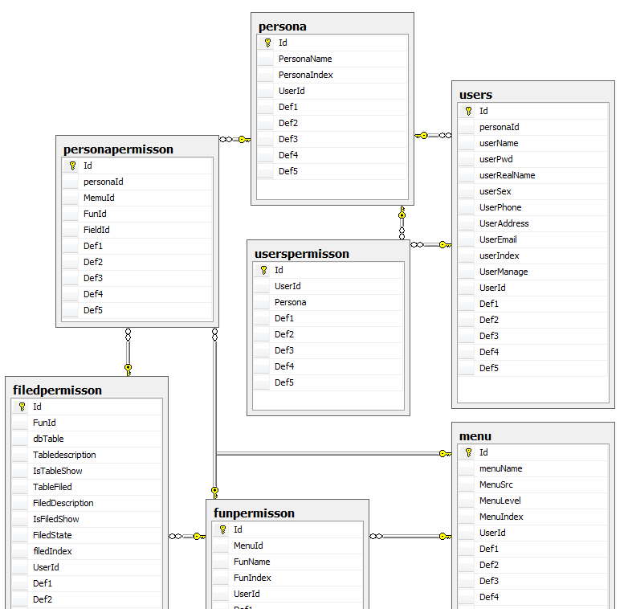

数据源关系图：

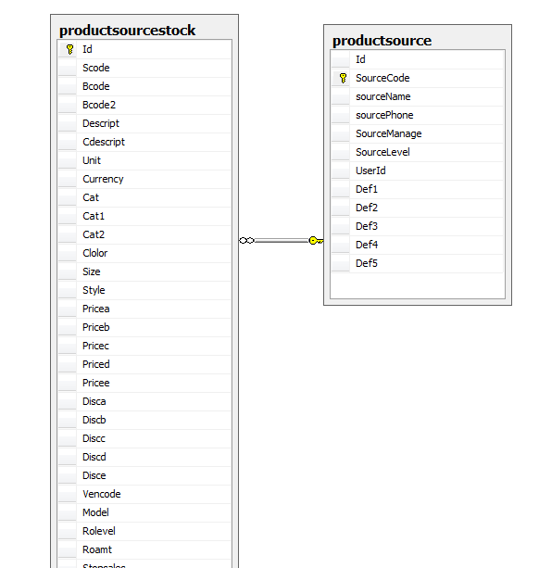

店铺关系图：

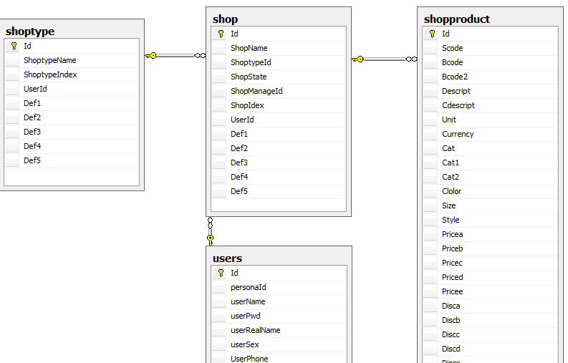

订单关系图：

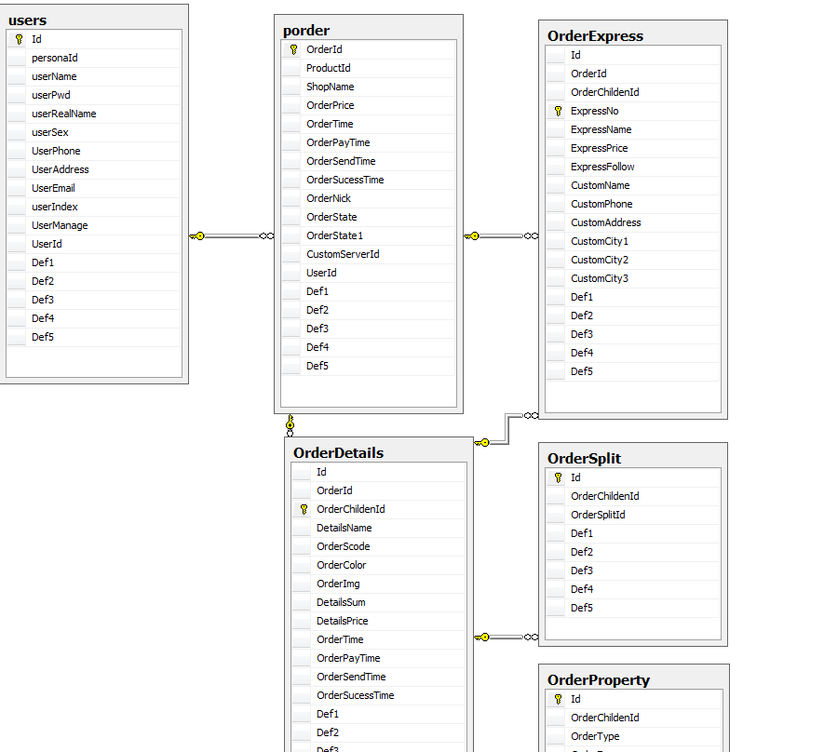

1. 对性能的规定

### 精度

请按照本系统提示进行操作，切勿强行或非法操作

### 时间特性要求

暂无

1. 灵活性

本系统使用开闭原则，可随时新增功能或修改功能。但不支持特大幅度的功能改动。

1. 输入输出要求

根据输入输出提示合理的安全的操作。

1. 数据管理能力要求（针对软件系统）

系统数据表应在100个左右，数据库的原始大小为50M，每次以20%往上增加。

1. 故障处理要求

系统在使用过程中可能会出现网络中断，服务器重启、死机，session超时，网页崩溃等问题，请自行解决或联系管理员。

1. 安全要求

网络安全

网络安全是对网络系统环境进行评估，采取一定措施来抵御黑客的攻击，以确保它们得到适当的保护。就目前来说，网络安全防御行为是一种被动式的反应行为，而且，防御技术的发展速度也没有攻击技术发展得那么快。为了提高网络安全防御能力，使网络安全防护系统在攻击与防护的对抗中占据主动地位，在网络安全防护系统中，除了使用被动型安全工具（防火墙、漏洞扫描等）外，也需要采用主动型安全防护措施（如：网络陷阱、入侵取证、入侵检测、自动恢复等）

数据安全

对许多电子商务企业来说，数据就是企业的资产，一旦落入竞争者手中或损坏将造成不可挽回的损失。因此，加强对电子商务交易及相关数据的防护，对电子商务系统的安全和电子商务项目的正常运行具有重要的现实意义

系统安全

主机防御是对系统中的每一台主机进行安全评估，然后根据评估结果制定相应的对策以限制服务器执行的任务。在主机及其环境中，安全保护对象包括用户应用环境中的服务器、客户机以及其上安装的操作系统和应用系统。这些应用能够提供包括信息访问、存储、传输、录入等在内的服务。根据信息保障技术框架，对主机及其环境的安全保护首先是为了建立防止有恶意的内部人员攻击的首道防线，其次是为了防止外部人员穿越系统保护边界并进行攻击的最后防线

1. 系统灾备要求

暂无容灾备份系统，但存在数据备份系统。（每周备份数据一次）

1. 系统日志要求
2. 其他专门要求

暂无

1. 运行环境规定
2. 设备

1、硬件设备：

客户程序硬件环境：

具有 Pentium II440MH或性能相当处理器且满足以下要求的计算机：

最低 64 MB 内存

最小 800 MB 硬盘空余空间

分辨率至少800×600彩色VGA显示器

鼠标

键盘

服务器硬件环境：

具有 Pentium Ⅳ 2.4GH 或性能相当的处理器且满足以下要求的计算机：

最低 256MB 内存

最小 2 GB 硬盘空余空间

分辨率至少800×600彩色VGA显示器

鼠标

键盘

2、软件支持

客户端软件环境：

操作系统：Windows 98/NT /2000或更高版本

服务端软件环境：

操作系统：Windows NT /2008 Server或更高版本

数据库产品：SQL Server 2008

1. 支持软件

Windows操作系统，chrome浏览器

1. 接口

说明该系统同其他系统之间的接口、数据通信协议等。

1. 外部接口：
   1. 用户界面：在用户界面部分，根据需求分析的结果，用户需要一个用户友善界面。在界面设计上，应做到简单明了，易于操作，并且要注意到界面的布局，应突出的显示重要以及出错信息。外观上也要做到合理化， 界面要做到操作简单，易于管理。 总的来说，系统的用户界面应作到可靠性、简单性、易学习和使用。
   2. 软件接口：系统使用C#提供的对 SQL SERVER 的接口，进行对数据库的所有访问。
   3. 硬件接口：在输入方面，键盘、鼠标的输入。 在输出方面，打印机的连接及使用。
2. 内部接口：内部接口方面，各模块之间采用函数调用、参数传递、返回值的方式进行信息传递。具体参数的结构将在下面数据结构设计的内容中说明。接口传递的信息将是以数据结构封装了的数据，以参数传递或返回值的形式在各模块间传输。
3. 控制

暂无

1. 其他规定